Сопка Героев – наш символ Победы
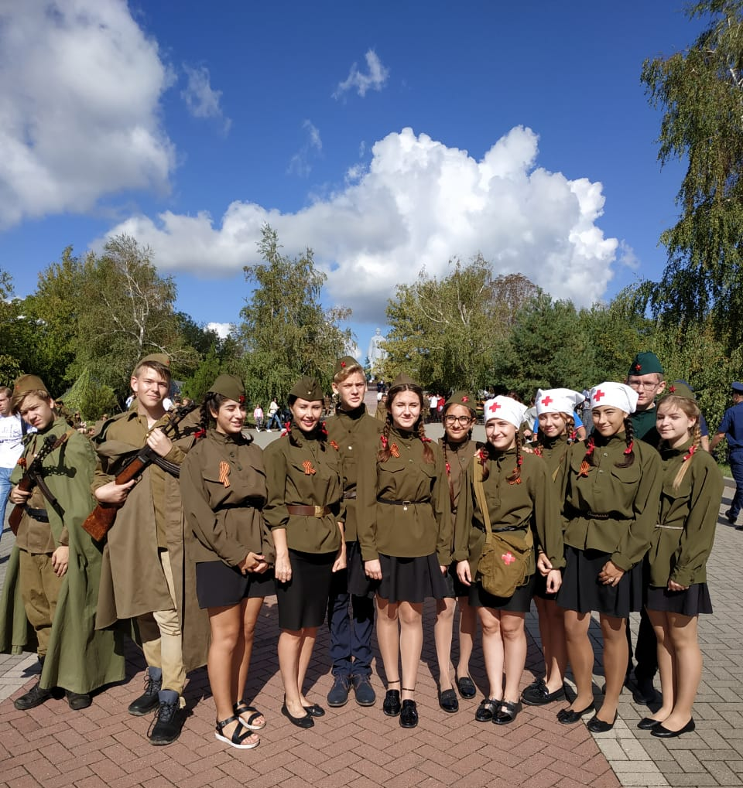
17 сентября 2018 года в день освобождения Крымского района от немецко-фашистских захватчиков и в рамках празднования 75-летия освобождения Кубани на «Сопке Героев» почтили память героев войны.

На легендарной высоте 121,4 состоялась выставка военной техники и театрализованное представление.
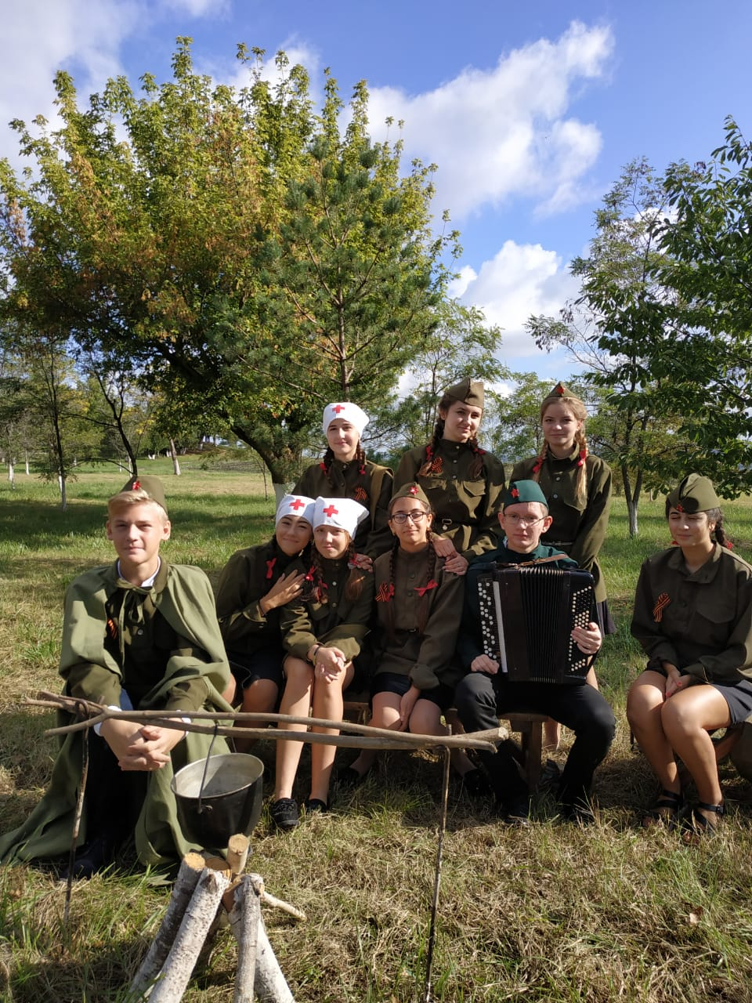
Здесь у подножия памятного монумента прошли масштабные и массовые мероприятия: «Сопка Героев – наш символ Победы». Торжественным маршем перед гостями прошли военнослужащие Крымского гарнизона, казаки, кадеты и школьники из казачьих классов школ района. Состоялась военно-историческая реконструкция боя за высоту. Прошли показательные полеты авиатехники в небе над мемориалом.

Ветеранами и молодёжью была заложена капсула с посланием к 100-летию освобождения Краснодарского края от немецко-фашистских захватчиков. Завершилось мероприятие возложением цветов и венков к «Вечному огню».

